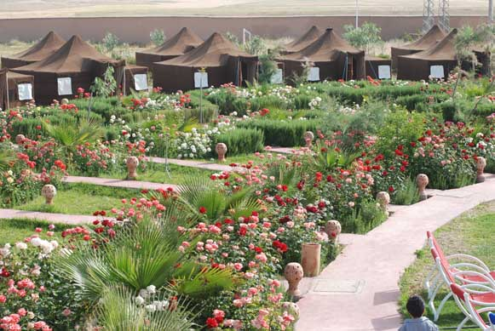
« COULEURS BERBERES »SEJOUR 4 jours / 3 nuits : 3 nuits en bivouac grand confort avec : vallée de l’Ourika, quad, activités + soirée folklorique + soirée dansante

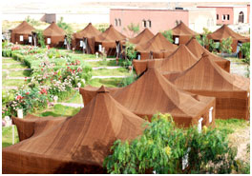
1er jour : MARRAKECH / COULEURS BERBERESAccueil des participants à l’aéroport Menara. Transfert au domaine « Couleurs Berbères », à Tifriouine. Installation au bivouac, sous les tentes. Les tentes, étanches, sont confortablement équipées avec tapis, lits avec sommier en bois, matelas, draps et couvertures. Air conditionné chaud et froid. Blocs sanitaires avec lavabo, douches (eau chaude) et wc. Serviettes de toilette fournies.Dîner traditionnel et nuit.www.couleursberberes.com

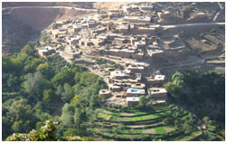
2ème jour : COULEURS BERBERES / VALLEE DE l’OURIKA / COULEURS BERBERES.
Petit déjeuner. Départ en excursion pour la vallée de l’Ourika. Cette riante vallée est un but de promenade et un lieu de repos depuis longtemps apprécié des habitants de Marrakech. D’abord ample et faisant une large place aux vergers et aux cultures maraîchères, la vallée s’encaisse après Arhbalou. Le pointement des hauts sommets s’inscrit entre des versant rougeâtres où s’accrochent hardiment les villages et leurs terrasses de cultures. L’eau limpide et abondante de l’Ourika courant sur les rochers, se faufile entre de petites prairies dont l’herbe reste verte même en plein été.Thé à la menthe chez l’habitant. Déjeuner puis retour au domaine par le plateau du Kik.Dîner traditionnel animé par la troupe folklorique locale « Houmada » (à partir de 10 pax). Feu de camp. Nuit.

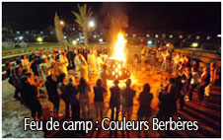
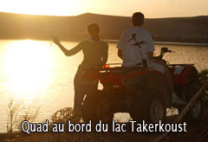
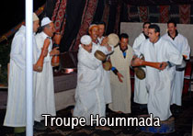

3ème jour : COULEURS BERBERESPetit déjeuner. Matinée découverte pédestre du petit village berbère de Tifriouine, avec thé à la menthe chez l’habitant. Déjeuner au domaine. Après-midi multi-activités :
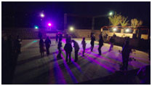
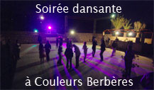
Balade en quad d’1 heure par petits groupes.Jeux ludiques : courses en babouches géantes, course du porteur d’eau, parcours du combattant, relai-bourricot, la chenille, le pont mobile, pêche Djemaa el Fna, senteurs d’épices, mur d’escalade. Jeux aquatiques selon saison. Pour ceux qui le souhaitent, atelier cuisine.Accès libre : piscine, pétanque, mini-foot, basket, volley. Prêt de jeux de société.Dîner traditionnel puis soirée discothèque. Nuit.

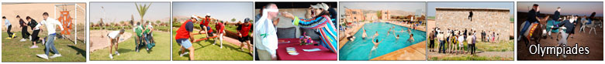

4ème jour : COULEURS BERBERES / transfert aéroportPetit déjeuner puis transfert à l’aéroport en minibus. Assistance aux formalités d’enregistrement.

PRIX/PAX en EUROS | Basse Saison  10/11/10 au 20/12/10  03/01/11 au 10/03/11  01/07/11 au 10/09/11 | Moyenne Saison  01/06/11 au 30/06/11  10/09/11 au 09/11/11 | Haute Saison  21/12/10 au 02/01/11  11/03/11 au 31/05/11
Base 45/47 pax | 190 € | 197 € | 207 €
Base 40/44 pax | 195 € | 203 € | 213 €
Base 35/40 pax | 199 € | 206 € | 217 €
Base 30/34 pax | 204 € | 211 € | 222 €
Base 25/29 pax | 211 € | 218 € | 229 €
Base 20/24 pax | 219 € | 227 € | 238 €
Base 15/19 pax | 226 € | 234 € | 244 €
Base 14/07 pax | 255 € | 265 € | 275 €
Base 04/06 pax | 280 € | 295 € | 310 €
Supplément single | 38 € | 42 € | 45 €

LE PRIX COMPREND :
- Les transferts
- L’hébergement 3 nuits en bivouac grand confort au domaine Couleurs Berbères, en tente double, triple ou quadruple
- La pension complète du dîner du 1er jour au petit déjeuner du dernier jour, dont :
* un dîner traditionnel avec animation folklorique locale (à partir de 10 pax)
- feu de camp au domaine
* une soirée discothèque
- Les visites mentionnées au programme
- Une journée multi-activités sur le domaine
- 1 heure de balade en quad
- Une demi-journée balade pédestre
- L’assistance Plénitude Voyages Maroc
- Une gratuité en demi-double pour 30 participants payants
LE PRIX NE COMPREND PAS :
- Les boissons – Prix/pax/repas :
* 1/4 bouteille d’eau minérale (1,5 L) = 0,5 €
* 1/2 bouteille d’eau minérale (1,5 L) = 1 €
* 1/4 bouteille de vin (75 cl) – soit 1 bouteille pour 4 = 3,5 €
* 1/2 bouteille de vin (75 cl) – soit 1 bouteille pour 2 = 7 €
* Café ou thé = 1 €
- Les extras et dépenses d’ordre personnel
- Le déjeuner du 1er ou du dernier jour : + 12 Euros/pax
- Le supplément dîner de réveillon obligatoire : + 100 Euros/pax, incluant le repas avec 1/2 vin + 1/2 eau par pax, l’animation, une coupe de champagne à minuit, une soirée dansante avec D.J.

